“大家访”活动记录表
学校：武进区庙桥小学
教师姓名 | 李明 | 班级 |  | 三5 | 学生姓名 |  | 吕雅静
家长姓名 | 黄燕 |  | 同行教师 |  |  | 无
家访时间 | 10.23 |  | 家访形式 |  |  | qq
家访准备 | 先跟孩子交流平常是否有撒谎现象，了解其撒谎的原因。
家访过程 | 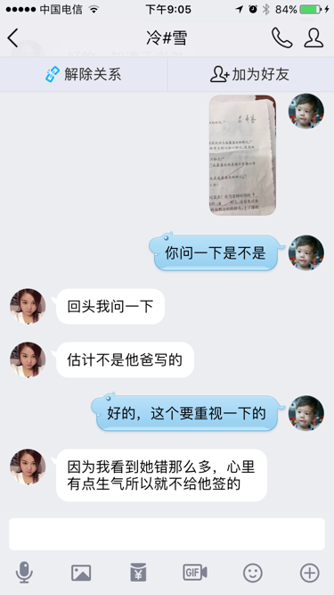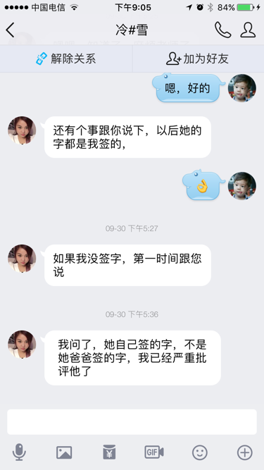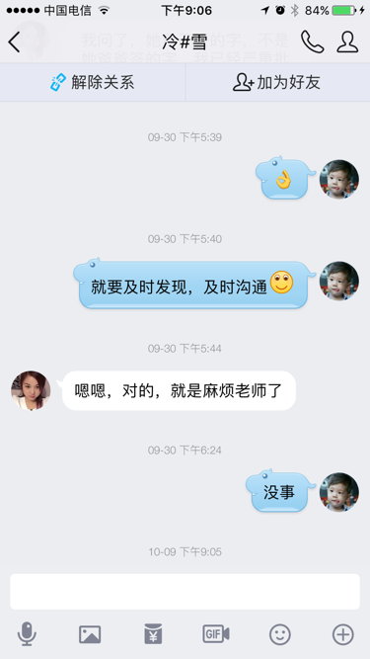
家长诉求 | 希望老师在校能够多多观察其有没有撒谎现象，并跟家长及时反馈。
家访后  寻求对策  或感想 | 今后对于该生应该更加关注其人格，品质的发展，并且要及时反馈在校情况给家长。

